ИП Придача Ольга Александровна
344002, г. Ростов-на-Дону,
ул. Московская, 63, оф. 248
паспорт серия 60 12 № 201936, выдан 22.06.2012г.
Отделом УФМС России по РО г. Ростова-на-Дону
ИНН 616201600682 ОГРИП 311619422800010

ОАО КБ «Центр-инвест»
344000, г. Ростов-на-Дону, пр. Соколова, д. 62
р/с 40802810100000014424
БИК 046015762, к/сч 30101810100000000762,
ИНН 6163011391,
КПП 616501001, ОГРН 1026100001949
_____________________________________________________________________________

Покупатель:
Адрес:

СЧЕТ № от

г. Ростов-на-Дону
Внимание! Счет действителен в течение 7 (семи) рабочих дней. Неоплаченный счет аннулируется.
Настоящий счёт можно оплатить через любой Банк
Оплачивать счёт должен обязательно Клиент, для оплаты счёта не забудьте взять паспорт!

Уведомление об оплате обязательно!

№ | Наименование | Ед. изм. | Кол-во | Цена | Сумма | НДС% | Сумма НДС | Всего с НДС
1 | Оплата информационно-консультативных услуг | шт. | 1 |  |  | 0 | 0

Итого
Всего к оплате
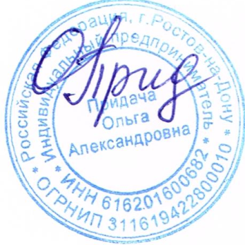
НДС не облагается

Руководитель _____________(Придача О.А.)

